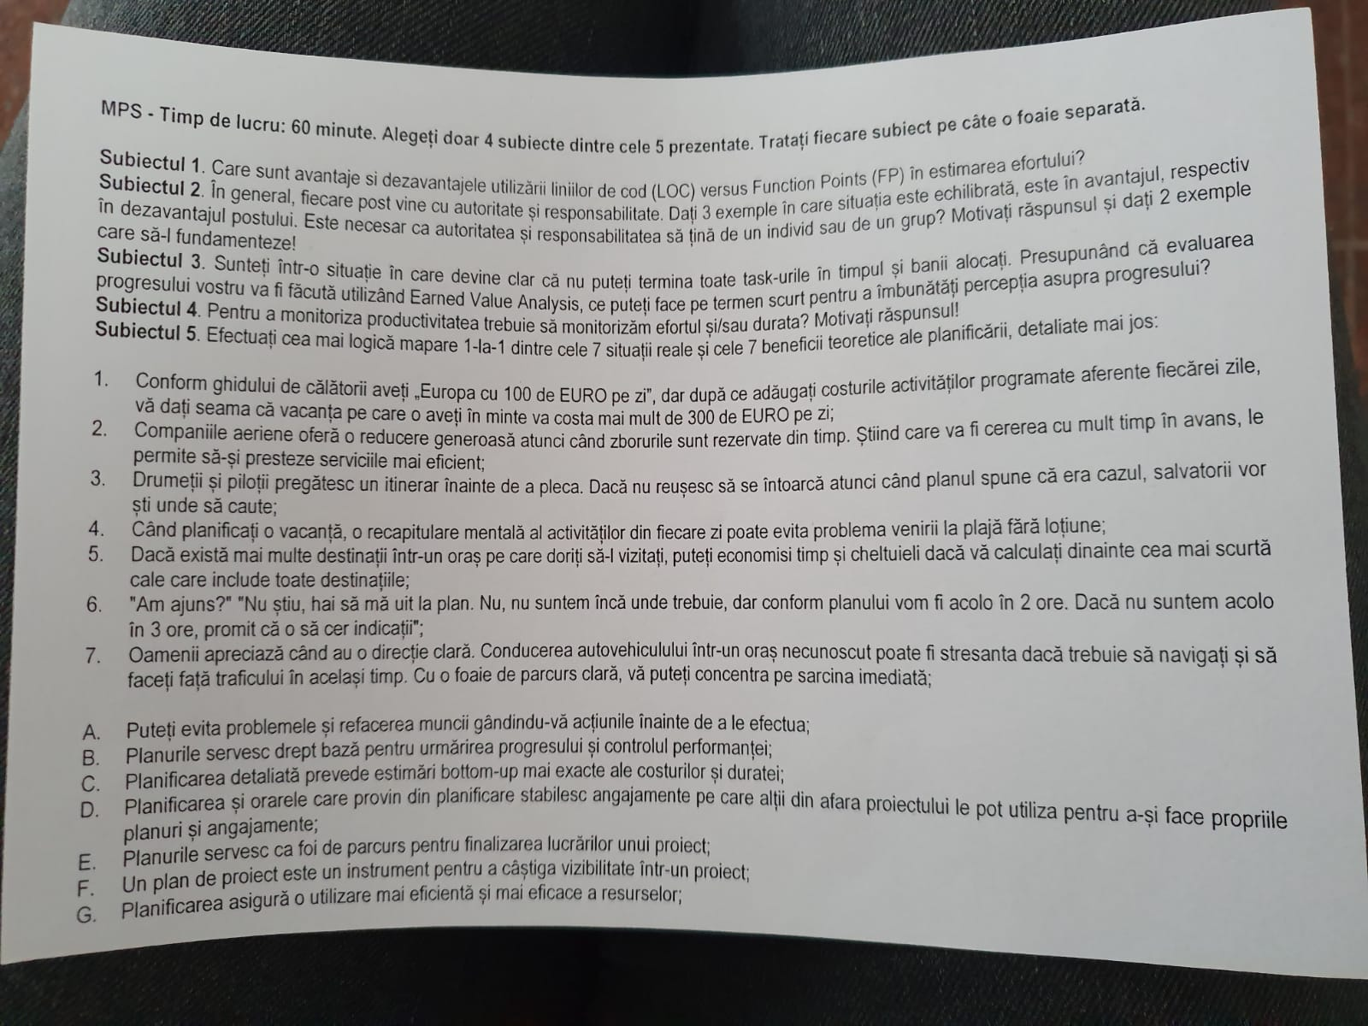

Ca o concluzie, este un examen foarte subiectiv si daca nu stiti ce parere are proful fata de un subiect (aka 0 prezente la curs ☺) mai bine nu-l faceti (Subiectul 4 de exemplu), incercati sa scrieti cat mai pe scurt si la subiect, se depuncteaza foarte mult pentru comentarii inutile.

1. (pagina 5&6 mps tot_watermark (1)(1).pdf -> aici am scris exact avantajele si dezavantajele de acolo si am luat 10, fara asemanari/deosebiri, s-au scazut 2-3p pentru scrierea acestora, stiu ca a mai cerut in timpul examenului ceva exemple, probabil nu si-au dat seama ca nu am scris si de asta am maxim)

Avantaje LOC:

poate fi colectat automat

nu necesita personal calificat

Dezavantaje LOC:

inconsistenta

Avantaje FP:

aduce o masura obiectiva in complexitatea sistemului

pot fi calculate dupa cerinte

Dezavantaje FP:

necesita training specific pentru a fi aplicat corect

poate introduce rigididate in procesul de dezvoltare

1. Ne-a explicat ca in total trebuie sa avem 5 exemple: un exemplu de situatie echilibrata, unu de avantajoasa, unu de dezavantajoasa, si cele 2 de la final, am citit din PDF de la pagina 23 urmatoarele

•​DEV ​implementeaza​ ​specificatiile, ​se​ ​sincronizeaza​ ​cu​ ​alti​ ​DEV-i

•​Dev-lead ​supervizeaza​ ​dev-ii, se​ ​sincronizeza​ ​cu​ ​pm​ ​lead​ ​si​ ​test​ ​lead, ​scrie​ ​cod​ ​la​ ​nevoie, ​face​ ​code​ ​review

•​Test-lead supervizeaza​ ​testerii, ​se​ ​sincronizeaza​ ​cu​ ​dev​ ​lead​ ​si​ ​pm​ ​lead, ​face​ ​code​ ​review​ ​la​ ​testeri

si pe baza lor am scris ceva in genul:

Dezavantajos: DEV deoarece au o responsabilitate destul de mare, acestia trebuie sa scrie codul aplicatiei fara de care nu poate exista insa nu au deloc autoritate

Echilibrat: DEV-Lead, acestia au o autoritate mare, supervizeaza developerii si se sincronizeaza cu PM lead si TEST lead, insa la nevoie pot scrie si cod asadar au si responsabilitate

Avantajos: TEST-Lead, se sincronizeaza cu DEV-lead si PM Lead, supervizeaza testerii asadar autoritatea acestora este mare insa ca responsabilitate fac doar review la codul scris de testeri, un task destul de usor

Pentru partea a doua am luat de la pagina 193 cele 2 exemple:

Un PM care vrea să controleze prea mult va demotiva echipa, membrii considerând că sunt tratați ca niște copii; un PM care are un nivel de control redus va fi considerat lipsit de interes și de autoritate și echipa va fi, la fel, demotivată.

Si am spus ca pe baza celor 2 exemple, nu este bine ca autoritatea si responsabilitatea sa tina de un individ ci este bine sa ne ajutam in echipa intre noi, sa tragem unul de altul atunci cand cineva are o zi mai putina buna si sa avem grija ca cineva “sa nu o ia pe ulei” – R. Deaconescu :)), da chiar am scris asta si aparent le-a placut, am primit 10 si aici

1. Pagina 192, 193 => 10 am primit si aici, mult prea subiectiv acest examen 😐

SPI (Schedule Performance Index) este o măsură a eficienței evoluției proiectului si se calculează ca raport între valoarea obținută (EV – earned value) și valoarea planificată (PV – planned value)

SPI = EV / PV

Deoarece PV este oarecum static (cat de mult s-a planificat pentru a se realiza pana in acest punct) inseamna ca trebuie sa crestem EV-ul ca sa imbunatatim perceptia asupra progresului, asadar trebuie sa lucram mai mult intr-un timp mai scurt ca sa crestem SPI-ul temporar.

4. Nu am facut

5. Raspunsurile corecte sunt: 1C, 2D, 3F, 4A, 5G, 6B, 7E